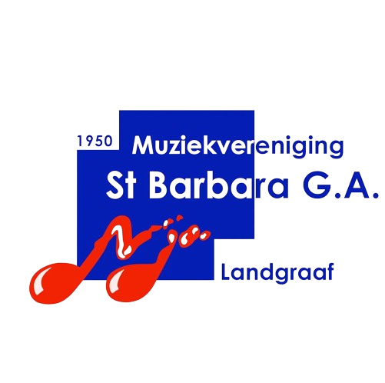



Het Maestro-comité van 50 is opgericht ter ondersteuning van de Fanfare St. Barbara Glück Auf als blijk van blijvende waardering. Fanfare St. Barbara G.A. speelt al jaren een belangrijke rol in de Landgraafse samenleving. Uw bijdrage komt geheel ten goede van de vereniging, voor de aanschaf van bijvoorbeeld nieuwe instrumenten, uniformen en de opleiding van muzikaal Landgraafs talent.

Ten doel is gesteld dat ieder Maestro-comité lid jaarlijks een minimale bijdrage levert van € 50,-

**Ja, ik steun de vereniging voor**  0 € 50,- per jaar

0 anders, nl : €…….. per jaar

Bij het steunen van de vereniging:

0 blijf ik liever anoniem

# 0 heb ik geen probleem met vernoeming

0 wil ik op de hoogte worden gehouden van de activiteiten van Fanfare St. Barbara G.A

**Uw gegevens:**

Naam …………………………………………………………………………………….

Contact persoon Adres

E-mail

U ontvangt ieder jaar een rekening met het verzoek om het bedrag aan ons over te maken. Wij danken u van harte voor uw ondersteuning !

ING Bank IBAN: NL76 INGB 0001 4898 33

T.n.v. Fanfare St. Barbara G.A.

Kerkstraat 15

6367 JA Voerendaal

